BAB III
METODE PENELITIAN

- Setting Penelitian
  - Tempat Penelitian
Penelitian dilaksanakan di kelas VIII E semester 2 tahun ajaran 2010/2011 MTs Al Huda Bandung, yang bertempat di Desa Suruhan Kidul, Kecamatan Bandung, Kabupaten Tulungagung, dengan jumlah peserta didik 36 siswa. Lokasi ini dipilih sebagai lokasi penelitian dengan pertmbangan sebagai berikut :
1. Siswa kelas VIII E MTs Al Huda Bandung Tulungagung masih ada yang mengalami kesulitan dalam memahami konsep bangun uang sehingga hasil belajar siswa kurang ptimal.
2. Di sekolah ini belum pernah dilaksanakan pembelajaran menggunajan pendekatan kooperatif model jigsaw.
2. Waktu Penelitian
Penelitian tindakan kelas ini dilaksanakan di kelas VIII E dan dimulai dar perencanaan sampai akhir penelitian hingga penulisan laporan penelitian, dan pelaksanaannya selama 8 kali pertemuan kurang lebih selama satu bulan. Penelitian ini mulai dilaksanaan pada bulan April 2011. Pelajaran Matematika di kelas VIII E ini diadakan tiga kali dalam seminggu, yaitu hari senin jam ke 4 dan 5 yaitu jm ke 4(09.20-10.00) kamudian dilanjutkan jam ke 5(10.20-11.00) karena jam 10.00-10.20 istirahat,hari rabu jam ke 1 dan 2 (07.20-08.40) dan hari kamis jam ke 6 (11.00-11.40).
3. Subjek Penelitian
Subjek penelitian adalah siswa kelas VIII E MTs Al Huda Bandung Tulungagung tahun ajaran 2010/2011. Siswa kelas VIII E berjumlah 36 siswa yang terdiri dari 17 siswa laki-laki dan 19 siswa perempuan.
4. Siklus Penelitian
Penlitian tindakan kelas ini dilaksanakan melalui dua siklus untuk mengetahui motivasi dan memperbaiki prestasi belajar siswa melalui pembelajaran kooperatif model jigsaw dalam materi bangun ruang.
a. Siklus I
Dalam siklus ini dilaksanakan 4 kali tindakan sedangkan materi yang dibahas adalah bangun ruag kubus yan meliputi tentang unsur-unsur kubus, jaring-jaring kubus, luas permukaan kubus dan volume kubus. Sedangkan tahap-tahap perencanaan dalam siklus ini yaitu meliputi tahap perencanaan, tahap pelaksanaan tindakan, tahap observasi, dan tahap refleksi.
b. Siklus II
Dalam siklus dua ini dilaksanakan 4 kali pertemuan dan materi yang dibahasa adalah bangun ruang balok, diantaranya unsur-unsur balok, jaring-jaring balok, luas permukaan balok dan volume balok.
- Teknik Pengumpulan Data
Sesuai dengan data yang dikumpulkan peneliti dalam penelitian tindakan ini maka teknik pengumpulan data dalam penelitian ini meliputi:
            - Pemberian Tes
"Tes adalah suatu cara untuk mengadakan penilaian yang berbentuk suatu tugas atau serangkaian tugas yang harus dikerjakan oleh anak atau sekelompok anak sehingga menghasilkan suatu nilai tentang tingkah laku dan prestasi anak tersebut, yang dapat dibandingkan dengan nilai yang dicapai oleh anak atau dengan standar yang ditetapkan".
Tes digunakan untuk mengukur dan mengumpulkan data tentang kemampuan siswa dalam memahami materi pelajaran yang telah disajikan/dipelajari yakni materi matematika tentang bangun ruang. Tes kemampuan dilakukan oleh guru (peneliti) dengan instrumen tes. Tes dilakukan dalam 2 tahap yaitu pre-tes (tes awal) dilakukan sebelum tindakan yang digunakan untuk pembentukan kelompok, dan post-tes (tes akhir) yang dilakukan pada akhir setiap tindakan (siklus I, siklus II) yang digunakan untuk mengetahui hasil belajar siswa. Hasil tes diolah atau dianalisis untuk mengetahui tingkat keberhasilan (efektifitas) dalam penggunaan metode kooperatif model jigsaw.

            - Observasi
"Observasi adalah metode atau cara-cara menganalisis dan mengadakan pencatatan secara sistematis mengenai tingkah laku dengan melihat dan mengamati individu dan kelompok secara langsung".
Observasi dilakukan untuk mengamati aktivitas siswa dalam kegiatan pembelajaran di kelas berlangsung. Observasi dimaksudkan untuk mengetahui adanya kesesuaian antara perencana dan pelaksanaan tindakan serta menjaring data aktivitas siswa dalam mengikuti pembelajaran. Observasi dilakukan oleh peneliti (guru) dan seorang teman sejawat menggunakan lembar observasi.
            - Wawancara
"Wawancara adalah percakapan dengan maksud tertentu antara interviewer yang mengajukan pertanyaan dan interview yang memberikan jawaban atas pertanyaan".
Wawancara dilakukan kepada subyek penelitian untuk mengetahui keadaan subyek setelah kegiatan pembelajaran berlangsung. Dan sebagai masukan untuk perbaikan tindakan selanjutnya dan pendapat tentang pembelajaran kooperatif model jigsaw.

4. Catatan lapangan
"Catatan lapagan (field notes) adalah catatan yang dibuat oleh peneliti atau mitra peneliti yang melakukan pengamatan atau observasi terhadap subyek atau obyek penelitian tindakan kelas".
Catatan lapangan dilakukan selama penelitian berlangsung melalui suasana kelas, aktivitas guru dan siswa. Catatan lapangan dimaksudkan untuk melengkapi data yang tidak terekam dalam instrumen pengumpulan data yang ada.
5. Angket
Angket adalah “daftar pertanyaan yang diberikan kepada orang lain yang bersediamemberkan respon (responden) sesuai dengan permintaan pengguna”.
Jenis angket yangdigunakan dalam penelitian ini menggunakan angket tertutup yaitu angket yang dsajikan dalam bentuk sedemikian rupa sehingga responden diminta untuk memilih satu jawaban yang sesuai dengan karakteristik dirinya dengan cara memberikan tanda silang atau checklist pada kolom . Adapun alternatif jawaban yang digunakan yaitu: (a) ya dengan skor (1), dan (b) tidak dengan skor (0).
Angket di berikan pada awal pembelajaran siklus I dan akhir pembelajaran siklus II. Angket digunakan untuk mengetahui peningkatan motivasi belajar siswa setelah diterapkan pembelajaran kooperatif model jigsaw dengan membandingkan skor motivasi awal dan skor motivasi akhir pembelajaran matematika.

- Analisis Data
"Menurut Kunandar, analisis data adalah proses mengorganisasikan dan mengurutkan data ke dalam pola, kategori dan satuan uraian dasar sehingga dapat ditemukan tema dan dapat dirumuskan hipotesis kerja seperti yang disarankan oleh data".
  - Analisis Data Kualitatif
"Menurut Moleong proses analisis data di mulai dengan menelaah seluruh data yang tersedia dari berbagai sumber yaitu wawancara, pengamatan yanng sudah dituliskan dalam catatan lapangan, dokumen pribadi, dokumen resmi, foto dan sebagainya". Analisis data dalam penelitian tindakan ini dilaksanakan setelah seluruh data yang digunakan terkumpul semua dan sudah selesai diterapkan secara keseluruhan.
Analisis data dalam penelitian ini diperoleh dalam bentuk kalimat-kalimat dan aktivitas-aktivitas siswa dan guru. "Model analisis yang digunakan dalam penelitian ini yaitu menggunakan model mengalir “Flow Model” (Milles and Huberman), antara lain : (a) Reduksi data, (b) Penyajian data, (c) Penarikan kesimpulan".
  - Reduksi Data
Reduksi data diartikan sebagai proses pemilihan, pemusatan, perhatian pada penyederhanaan, pengabstraksian dan transformasi data kasar yang muncul dari catatan tertulis di lapangan. Reduksi data dalam penelitian ini dilakukan dengan cara pemilihan, memfokuskan dan menyederhanakan data yang diperoleh mulai dari awal penelitian sampai penyusunan laporan penelitian, untuk memperoleh informasi yang jelas. Hal ini dilakukan dengan tujuan untuk memperoleh informasi yang jelas dari data tersebut, sehingga peneliti dapat membuat kesimpulan yang dapat dipertanggung jawabkan.
  - Penyajian Data
"Penyajian data adalah proses penyusunan informasi secara sistematik dalam rangka memperoleh kesimpulan sebagai temuan penelitian".
Penyajian data dilakukan dalam rangka mengorganisasikan hasil reduksi dengan cara menyusun secara narasi sekumpulan informasi yang telah diperoleh dari hasil reduksi, sehingga dapat memberikan kemungkinan penarikan kesimpulan dan pengambilan tindakan. "Data yang sudah terorganisir ini kemudian dideskripsikan guna memperoleh bentuk nyata dari responden, sehingga lebih mudah dimengerti peneliti atau orang lain yang tertarik dengan hasil penelitian yang dilakukan".
Data yang telah disajikan tersebut selanjutnya dibuat penafsiran dan evaluasi untuk membuat perencanaan tindakan selanjutnya. Hasil penafsiran dan evaluasi ini dapat berupa penjelasan tentang : 1) Perbedaan antara rancangan dengan pelaksanaan tindakan, 2) Perlunya perubahan tindakan, 3) Alternatif tindakan yanng dianggap tepat, 4) Persepsi peneliti, teman sejawat, dan guru yang terlibat dalam pengamatan dan pencatatan lapangan terhadap tindakan yang telah dilakukan, 5) Kendala yang dihadapi dan sebab-sebab kendala itu muncul.
  - Penarikan Kesimpulan
"Penarikan kesimpulan adalah memberi kesimpulan terhadap hasil penafsiran dan evaluasi. Kegiatan ini mencakup pencarian makna data serta memberikan penjelasan. Selanjutnya apabila penarikan kesimpulan dirasakan tidak kuat, maka perlu dilakukan verifikasi dan peneliti kembali mengumpulkan data di lapangan". "Verifikasi adalah menguji kebenaran kekokohan dan kecocokan makna yang muncul dari data. Verifikasi merupakan validitas dari data yang disimpulkan".
  - Analisa Data Kuantitatif
Analisi data kuantitatif meliputi :
    - Motivasi belajar siswa
Motivasi belajar siswa diperoleh dari perhitungan jumlah skor yang dicapai kemudian ditentukan dengan rumus:
Keberhasilan Motivasi Belajar Siswa | = | Σ skor yang dicapai
Keberhasilan Motivasi Belajar Siswa | = | Σ skor maksimal
Dari data yang diperoleh, selanjutnya ditentukan taraf keberhasilan motivasi belajar siswa dengan 5 kriteria penafsiran.

Tabel 3.1 Kriteria Keberhasilan Motivasi Belajar
Skor Motivasi | Kriteria
0,80 – 1.00 | Sangat Tinggi
0,60 – 0,79 | Tinggi
0,40 – 0,59 | Cukup
0,20 – 0,39 | Kurang
0,00 – 0,19 | Gagal

    - Prestasi belajar siswa
Hasil belajar siswa dapat ditentukan dengan melihat hasil tes siswa pada pre-tes maupun post-tes. Hasil belajar siswa dalam penelitian ini dilihat dari Kriteria Ketuntasan Minimum (KKM). Menurut Mulyasa : pembelajaran dikatakan berhasil dan berkualitas dari segi proses apabila seluruhnya atau setidak-tidaknya sebagian besar 75% peserta didik terlibat secara aktif, baik fisik, mental, maupun sosial dalam proses pembelajaran, di samping menunjukkan kegairahan belajar yang tinggi, semangat belajar yang besar dan rasa percaya diri sendiri.
Tetapi indikator hasil belajar dari penelitian ini adalah jika 85% dari siswa telah mencapai nilai minimal 76. Pengambilan nilai minimal 76 adalah hasil diskusi antara guru matematika dan teman sejawat berdasarkan tingkat kecerdasan siswa dan batas nilai minimum atau KKM yang digunakan di sekolahan tersebut. KKM disusun dengan memperhatikan 3 hal yaitu : 1) kompleksitas kompetensi dasar dari segi materi yang dipelajari, 2) sumber daya pendukung terdiri dari kemampuan guru dan sarana prasarana yang ada, 3) interaksi siswa yaitu rata-rata kelas pada nilai raport terakhir.
$\frac{\sum{\text{Siswayangnilainya}≥\text{76}}}{\sum{\text{Siswakeseluruhan}}}x\text{100}\text{\%}$Adapun untuk menentukan status ketuntasan tingkat pencapaian hasil belajar dengan metode kooperatif model jigsaw digunakan rumus presentase.
Persentase Ketuntasan Belajar =
Untuk mengetahui tingkat keberhasilan tindakan, didasarkan pada tabel tingkat penguasaan menurut Ngalim Purwanto, sebagai berikut:
Tabel. 3.2 Tingkat Penguasaan (Taraf Keberhasilan Tindakan)
Tingkat Penguasaan | Nilai Huruf | Bobot | Predikat
86%-100%  76%-85%  60%-75%  55%-59%  ≤ 54% | A  B  C  D  E | 4  3  2  1  0 | Sangat baik  Baik  Cukup  Kurang  Kurang sekali
Ketuntasan belajar dihitung untuk mengetahui peningkatan hasil belajar siswa pada akhir kegiatan pembelajaran kooperatif model jigsaw dengan membandingkan rata-rata skor hasil silkus I dan silkus II.

- Prosedur Penelitian
Pada penelitian tindakan secara garis besar, peneliti pada umumnya mengenal "adanya empat langkah penting yaitu, pengembangan plan (perencanaan), act (tindakan), observe (pengamatan) dan reflect (perenungan) yang disingkat PAOR yang dilakukan secara intensif dan sistematis atas seseorang yang mengerjakan pekerjaan sehari-hari".
Sesuai dengan pendapat tersebut peneliti mengambil model penelitian tindakan yang dikembangkan oleh "Stephen Kemmis dan Robbin Mc. Taggart yang menggunakan komponen penelitian dalam suatu sistem spiral yang saling terkait. Antara langkah yanng satu dengan langkah berikutnya secara singkat akan digambarkan seperti berikut".
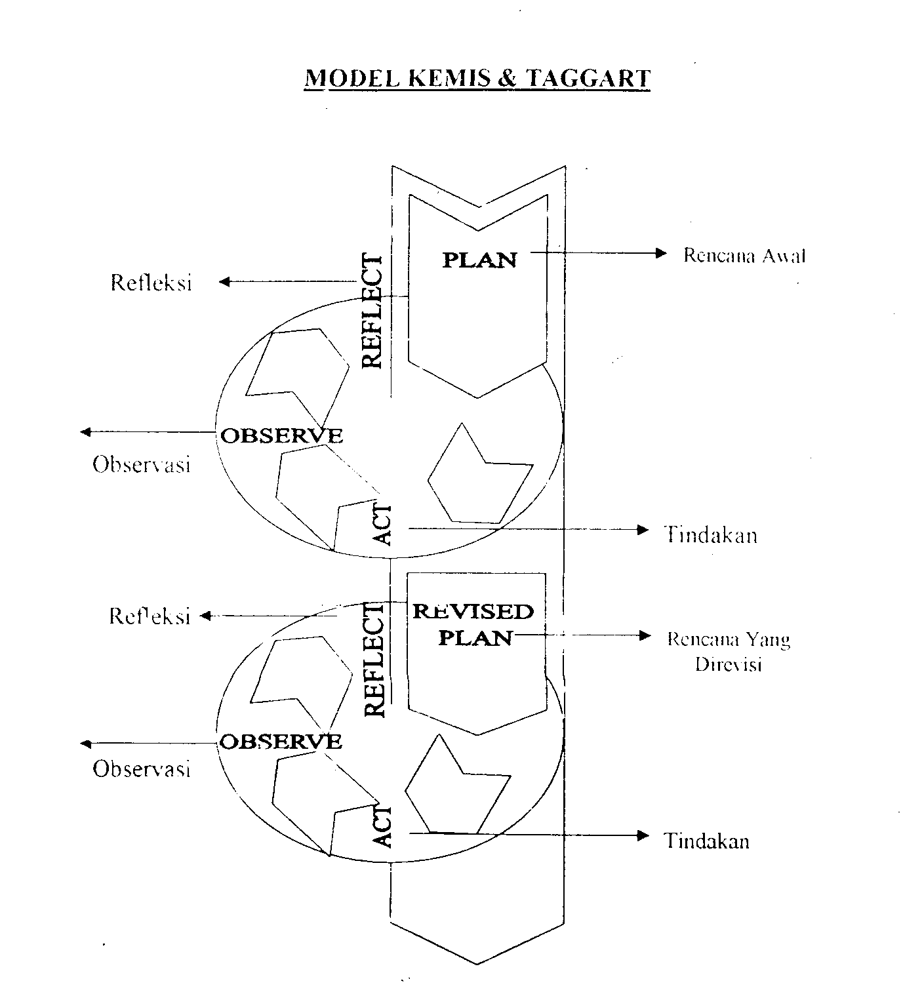
Gambar3.1 Siklus model Kemmis dan Taggart

Tahap-tahap penelitian tindakan ini mencakup (1) tahap prencanaan, (2) tahap pelaksanaan kegiatan penelitian (3) tahap pengamatan (4) tahap reflektif. Penelitian dilaksanakan dengan dua siklus I dan siklus II.
Langkah-langkah penelitian :
a. Siklus I
1. Perencanaan tindakan
a. Menentukan tujuanpembelajaran.
b. Menyusun kegiatan pembelajaran pada materi bangun ruang.
c. Menyiapkan materi pembelajaran yang akan disajikan dalam silus I yaitu bangun ruang kubus.
d. Menyiapkan lembar observas, pedoman wawancara, catatan lapangan dan angket.
e. Menyiapkan lembar kerja siswa, lembarkuisdan lembar soal tes individu I (soal tes akhir siklus)
f. Melakukan koordinasi dengan guru matematika kelas VIII E dan teman sejawat.
2. Pelaksanaan Tindakan
a. Peneliti menyampaikan tujuan pembelajaran.
b. Peneliti juga menyampaikan atau menjelaskan materi bangun ruang kubus secara garis besarnya. Dan dilanjtkan tanya jawab.
c. Melaksanakan belajar kelompok dengan metode kooperatif model jigsaw. Dengan materi yang dibahas yaitu materi bangun ruang kubus yang terbagi menjadi 4 subbab yaitu: (1) unsur-unsur kubus, (2) jaring-jaring kubus, (3) menentukan rumus luas permukaan kubus, (4) menentukan volume kubus dan menghitungnya.
d. Siswa berkumpul dalam kelompoknya masing-masing (kelompok asal) peneliti membagi lembar kerja siswa. Setiap kelompok beranggotakan 4 orang.
e. Peneliti menyuruh siswa yang memegang topik bahasan yang sama untuk berkumpul dan membentuk kelompok ahli, yang beranggotakan 9 orang.
f. Setelah selesai mengerjakan peneliti menyuruh siswa kembali ke kelompok asal untuk bergilir menjelaskan topik bagiannya yang sudah di kuasai.
g. Menyiapkan dan membagikan lembar soal kuis.
h. Menyiapkan dan membagikan lembar tes evaluasi siklus I
3. Tahap Pengamatan (Observation)
Kegiatan yang dilakukan dalam penelitian ini adalah mendokumentasikan segala sesuatu yang berkaitan dengan pemberian tindakan kepada subjek. Pengamatan dilakukan selama kegiatan pelaksanaan tindakan berlangsung. Pengamatan dilakukan oleh mitra penulis yang bertindak sebagai observer. Observer dalam penelitian ini yaitu guru matematika kelas VIII E dan teman sejawat dari STAIN Tulungagug.
Kegiatan ini dilakukan secara cermat baik mengenai tindakan, pelaksanaan tindakan atau akibat yang muncul. Teknik yang digunakan pada tahap pengamatan ini adalah lembar observasi. Hal ini bertujuan untuk memperoleh data yang sebanyak-banyaknya tentang yang dilakukan dengan tetap menjaga keobjektifan data yang diperoleh.
4. Tahap Perenungan (reflection)
Refleksi dilakukan dengan mengkaji hasil penelitian untuk digunakan sebagai bahan pertimbangan pada rencana pelaksanaan siklus kedua. Tahap ini penelitian mengorganisasi, menganalisis dan menyimpulkan data yang diperoleh dari hasil penelitian. Langkah dalam melakukan refleksi yaitu menganalisis, memaknai, menjelaskan dan menyimpulkan data yang diperoleh dari pengamatan. Hasil refleksi digunakan sebagai dasar pemikiran untuk melaksanakan tindakan berikutnya. Tahap refleksi merupakan tahap evaluasi tentangtindakan yang telah dilakukan untuk mengetahui hasil dan pengaruh tindakan terhadap masalah yang dihadapi siswa.
Jpada tahap ini peneliti akan embandingkan masalah awal sebelum tindakan dan masalah yang dihadapi setelah diberikan tindakan. Selanjutnya peneliti dan observer melakukan diskusi untuk memaknai data yang diperoleh. Jika dalam siklus I belum tuntas maka akan dilanjukan dengan siklus II.
b. Siklus II
Pada siklus II ini dilaksanakan dengan 4 kali tindakan. Siklus II ini erupakan hasil refleksi pada siklus I jika terjadi pembelajaran yang belum tuntas dan memerlukan perbaikan. Siklus II dilaksanakan untuk menutupi atau menghilangkan kelemahan yang terjadi pada siklus I.
Materi yang dipelajari dalam siklus ini adalah (1) unsur-unsur balok, (2) jaring-jaring balok, (3) luas permukaan balok, (4) volume balok. Dalam siklus II ini peneliti juga menyiapkan angket motivasi belajar matematika.

Wayan Nurkancana dan Sumartana, Evaluasi Pendidikan, (Surabaya : Usaha Nasional, 1986 ), hal. 25
Ngalim Purwanto, Prinsip-prinsip dari Teknik Pengajaran, (Bandung : Remaja Rosdakarya, 2002), hal. 149
Lexy J. Moleong, Metode Penelitian Kualitatif, ................ hal. 186
Kunandar, Langkah Mudah ..., hal. 197
Ridwan, Belajar Mudah Penelitian Untuk Guru Karyawan Dan Penelitian Pemula, Bandung: Alfabeta, 2005), hal. 71
Ibtd…, hal. 72-91
Kunandar, Langkah Mudah......., hal. 280
Lexy J. Moleong,Penelitian.....,hal.247
Matthew B Milles, A Michael Huberman, Analisis Data Kualitatif, (Jakarta: Unversitas Press, 1992), hal. 16-19
Tholchan Hasan, Metodologi Penelitian Kualitatif Tinjauan Teoritis dan Praktis, (Malang : Universitas Islam Negeri, 2003), hal. 70
Sukardi, Metodologi Penelitian Pendidikan Kompetensi dan Praktiknya, (Jakarta : PT. Bumi Aksara, 2005), hal. 86
Matthew B Milles, danA Michael Huberman, Analisis Data..., hal. 19
Ridwan, Belajar...., hal. 98
Mulyasa, Implementasi Kurikulum 2004: Panduan Pembelajaran KBK, (Bandung: Remaja Rosdakarya, 2005), hal. 131.
Ngalim Purwanto, Prinsip-prinsip,..., hal. 103
Sukardi, Metodologi Penelitian Pendidikan..., hal. 212-213
Ibid., hal. 214-215

